我希望在myweb中加载一些我自己需要的模块，例如mysql模块，那么我们应该如何的进行操作呢？
1、下载需要的npm模块
首先我们需要将自己需要载入的模块放入myweb的node_modules文件夹，例如现在我们希望加载mysql模块，则将npm install下来的mysql模块放入node_modules中如下图。
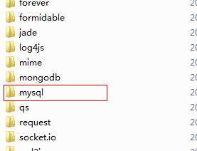
或者你也可以进行到myweb的根目录，然后使用npm install mysql命令进行下载mysql模块。
2、配置myweb的load_config
下载完成mysql模块后，我们需要修改myweb框架中的配置文件，注意这里配置文件分为三个环境，分别是dev（开发）、test（测试）和product（现网），分别修改三个环境下的load_config.json，向里面插入该模块的名称以及需要被命名的全局变量，如下。
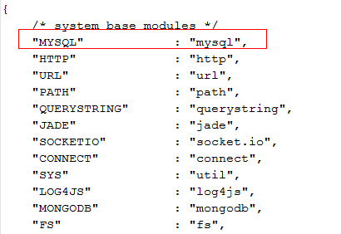
3、代码中应用该模块
配置完成后，我们需要重启服务，重新启动myweb项目启动文件，你将会看到其是否载入成功，如下图：
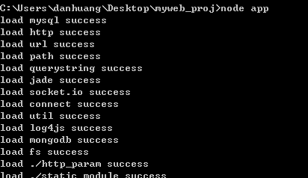
从图中我们可以看到已经成功加载该模块，那么在代码中的任何部分我们都可以调用该mysql模块，需要注意的是其require返回的对象是MYSQL（该值在load_config.json配置文件中配置）。

Myweb开发框架文档2014-02-20 by danhuang

